게임 모드 (1)
키워드 맞히기
이지선

¶ History
날짜 | 작성 내용 | 비고
2023-10-31 | - 상세 기획서 작성 시작
2023-11-01 | - 게임 시작 대기 UI, 게임 시작 안내 UI, 출제자 UI
2023-11-08 | - 가이드 UI 수정: 텍스트 가이드 이미지 가이드  - 플레이 화면 UI 수정: 채팅 버튼, 랭킹 버튼 추가
2024-04-07 | - 예외처리 추가  - [5-3. UI 화면]: 3. 키워드 입력 UI 내용 추가 | 노란색 형광펜  텍스트 확인

1. 서론

1-1. 개요
- 해당 문서는 게임 모드 중 [키워드 찾기] 모드의 내용을 담은 문서이다.
- 해당 문서는 게임 모드의 UI 및 기능을 기재하였다.

1-2. 콘텐츠 진행 흐름
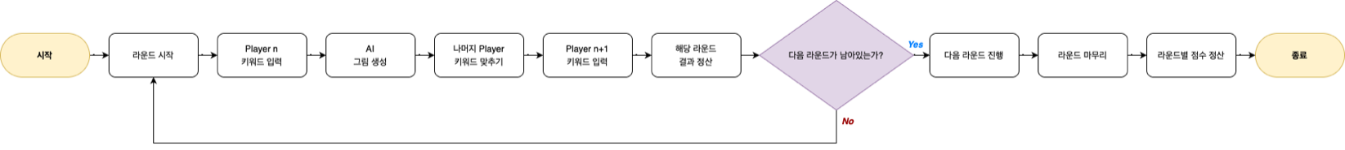
1 | 라운드 시작
2 | 1 라운드  첫번째 유저 | 첫번째 순서 플레이어 키워드 입력
2-1 | 1 라운드  첫번째 유저 | 키워드 기반 AI 생성
2-2 | 1 라운드  첫번째 유저 | 다른 플레이어들은 키워드를 맞춘다.
2-3 | 1 라운드  첫번째 유저 | 정답을 맞춘 플레이어는 N점 획득
3 | 2 라운드  두번째 유저 | 두번째 플레이어 키워드 입력
3-1 | 2 라운드  두번째 유저 | 키워드 기반 AI 생성
3-2 | 2 라운드  두번째 유저 | 다른 플레이어들은 키워드를 맞춘다.
3-3 | 2 라운드  두번째 유저 | 정답을 맞춘 플레이어는 N점 획득
N | 반복 | 해당 플레이어 수까지 진행
마지막 | 마무리 | 라운드별 전체 결과 정산 및 보상 지급, 플레이 종료

- 라운드란? 호스트가 라운드를 선택할 수 있고, 선택한 라운드에 따라 수가 결정된다.

1-3. 기획 의도
- 해당 룰은 게임의 베이스 룰로 정의되며, 이 룰을 바탕으로 나머지 게임 모드의 룰을 구성하고자 한다.
- 갈틱폰, 끄투 코리아 등과 같이 텍스트로만 구성된 키워드를 맞히는 방식이 아닌 AI를 활용하여 그림을 생성해
시각적인 재미를 제공하고자 하였다.

2. 게임 정보

이름 | 키워드 찾기 (가제)
플레이 인원 | 최소 인원 4인 ~ 최대 인원 5인
플레이 규칙 | 1. 키워드를 입력할 순서인 유저가 키워드를 입력한다.  2. AI가 그림을 생성한다.  3. 키워드를 입력한 유저 제외 나머지 유저들이 키워드를 입력한다.  4. 정답인 키워드를 입력한 경우, 포인트를 획득하며 턴이 종료한다.  5. 다음 순서의 유저 턴으로 넘어간다.  6. 모든 라운드가 끝나면 게임이 마무리 된다.
게임 결과 | - 순위 제도  - 해당 방에 있는 플레이어들끼리 획득한 포인트를 비교하여 높은 점수를 가진 유저부터 순서대로 나열한다.  - 포인트에 따라 각 등수를 부여한다.
게임 보상 | 1. 고정 보상  - 1등한 유저는 해당 고정 보상을 1종 획득할 수 있다.  2. 랜덤 보상  - 1등한 유저를 포함하여 랜덤 보상을 n종 획득할 수 있다.  - 보상은 상황에 따라 자유롭게 개수를 지정할 수 있다.  - 보상 획득 방법은 별도 기획서 첨부 예정

3. 대기실
- 게임을 준비하기 위한 대기실이다.
- 방의 디자인은 방을 생성한 유저의 개인방의 디자인을 그대로 적용한다.
- 대기실 관련 내용은 별도 문서 참고.

4. 게임 시작

4-1. 게임 시작 조건
1. 최소 인원 4명 ~ 8명이 대기실에 입장해 있어야 한다.
2. 4명 ~ 8명 모두 Ready 상태가 되어야 한다.
2-1. 한 명이라도 Ready 상태가 False인 경우에는 방장 플레이어의 화면에 배치되는 Start 버튼은 비활성화가 된다.
2-2. 4명 미만의 인원수가 있을 시 Start 버튼은 비활성화가 된다.
3. 모든 인원이 Ready 상태가 된다면 방장 화면의 Game Start 버튼 UI가 활성화 된다.
4. 방장이 Game Start 버튼을 누르면 게임이 시작된다.

4-2. Ready State & Start Button UI
이름 | Ref UI | 역할
Ready UI | - UI는 Player Character의 머리 위에 배치한다.  - 해당 UI는 모든 유저에게 공통적으로 보여진다.
Ready UI | 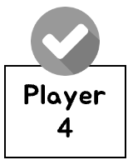 | Ready State: False (Default)  - 레디를 하지 않은 상태  - 유저가 게임방에 입장하면 해당 상태를 기본으로 가진다.
Ready UI |  | Ready State: True  - 유저가 레디를 한 상태  - Ready Button은 False 로 처리된다.
Ready  Button | - 방장이 아닌 유저들의 화면에만 표시된다.  - 해당 버튼은 화면 기준 우측 하단에 배치된다.
Ready  Button |  | Ready Button: False  - 유저가 레디 상태가 되면 레디 버튼은 비활성화가 된다.
Ready  Button |  | Ready Button: True  - 유저가 레디 상태가 아닌 경우에 해당 버튼이 활성화가 된다.  - 방장을 제외한 유저들이 게임방에 입장하면 해당 버튼이 기본적으로 표시된다.

이름 | Ref UI | 역할
Ready  Check  Text | 준비된 사람의 수: 3 / 8
Ready  Check  Text | - Ready State 가 True 사람의 수를 체크한다.  - [현재 준비가 된 사람의 수] / [이 방에 있는 전체 인원의 수]  - 게임 시작 조건은 4-1. 게임 시작 조건 참고.
Game Start  Button | - 버튼은 게임 룸을 생성한 방장 유저에게만 보여진다.  - 버튼은 우측 하단으로 배치한다.
Game Start  Button |  | Game Start Button: False  - 게임 시작 버튼 비활성화 상태  - 버튼을 클릭해도 이벤트가 발생하지 않는다.
Game Start  Button |  | Game Start Button: True  - 게임 시작 버튼 활성화 상태  - 버튼 클릭 시 게임이 시작된다.

4-3. 시작 UI

4-3-1. 시작 대기 UI
- 방장 유저가 Start 버튼을 누른 후의 화면이다. 게임을 시작하기 전까지 5초의 여유 시간을 주는 목적.
- 5초가 끝나면 4-3-2. 시작 UI를 표시한다.

No | Name | UI | 내용
1 | Notice_Text | Static Text | - 텍스트 내용: 잠시 후 게임이 시작됩니다.  - 게임 시작 후 대기 시간 동안 해당 메시지가 표시된다.
2 | Timer_Text | Dynamic Text | - 게임 시작까지 5초의 여유를 준다.  - 숫자 부분은 카운트다운 되는 숫자로 변경된다.
3 | Timer_Image | Image | - Timer Text에 맞춰서 Timer Image 도 동작한다.  - Ref Img에는 타이머의 형태로 들어갔으나,  작업이 불가할 시 슬라이더 UI를 채용한다.

해당 화면 기능
유저 순서 선정 방법 | - 해당 화면에서는 플레이 하는 유저들의 순서를 선정한다.  - 유저의 순서는 랜덤으로 지정된다.  - 이 선정 순서는 매판마다 변경되며 게임이 종료되면 휘발된다.

4-3-2. 시작 UI
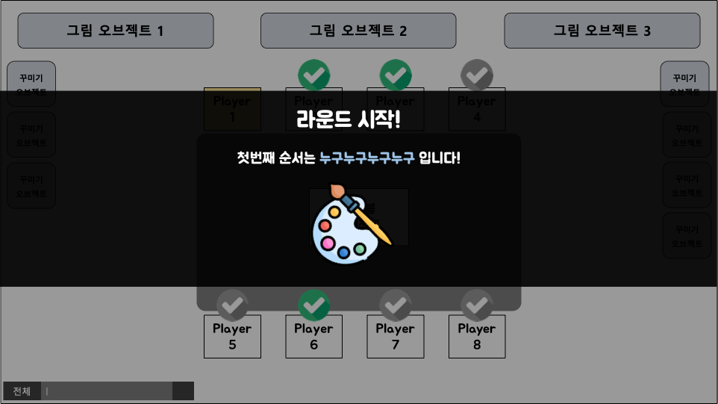
- 시작 대기 UI 에서 정상적으로 시작이 진행되는 경우 표시되는 UI 이다.
- 해당 UI는 3초간 표시되고 다음 UI가 표시된다.
(사라지는 시간은 별도로 조정 필요)
- 키워드 입력 유저는 4-3-3. 출제자 UI
나머지 유저는 4-3-4. 정답자 UI 참고

No | Name | UI | 내용
1 | Notice_Text | Static Text | - 텍스트 내용: 라운드 시작!  - 게임 시작 안내 멘트이다..
2 | Timer_Text | Dynamic Text  Static Text | - 첫번째 순서 / 입니다! 는 Static Text로 구성된다.  - 유저 닉네임이 표시되는 부분은 Dynamic Text로,  현재 순서의 유저 닉네임을 표시한다.
3 | Drawing Image | Image | - 동작 없는 장식용 이미지이다.  이미지 추가 여부는 UI 구성으로 판단 필요

4-3-3. 출제자 UI

- 해당 화면은 출제자의 UI다. 화면이 표시되는 동안에는 키워드를 입력 및 수정할 수 있다.
- 입력한 키워드가 없을 경우 랜덤으로 키워드를 1종 지정한다.

No | 항목 | Img | 내용
1 | 라운드 표시 |  | - Dynamic Text로 매 라운드마다 다르게 표시된다.
2 | 안내 이미지 |  | - 간결한 텍스트 + 플레이 화면 스크린샷을 촬영해 가이드 역할을 한다.
3 | 타이머  (카운트다운) | 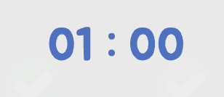 | 1. 키워드 입력 시간이 60초 ~ 11초 사이인 경우: 파란색 색상  - 카운트다운 형태로 진행된다.
3 | 타이머  (카운트다운) | 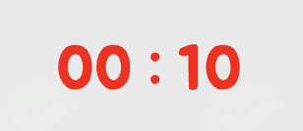 | 2. 키워드 입력 시간이 10초 ~ 0초 사이인 경우: 빨간색 색상  - 0초가 된다면 키워드 입력할 수 없다.
4 | 키워드  입력 | 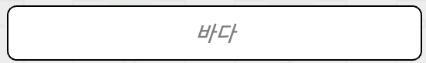 | - 키워드를 입력할 수 있는 상태가 된다.  - 입력 전 랜덤으로 지정한 키워드를 표시한다. (불가할 시 공백 처리)
4 | 키워드  입력 | 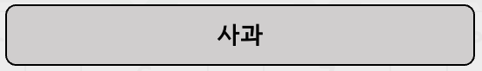 | - 키워드를 입력하여 제출한 상태가 된다.  - 카운트다운 종료 시 입력된 키워드로 그림이 생성된다.  - 키워드 입력 완료된 경우이므로 input field의 컬러를 회색으로 처리한다.
5 | 버튼 | 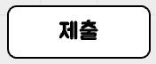 | 1. 제출 버튼  - 유저가 키워드를 입력하지 않았을 때 표시된다.  - 최초 입력 혹은 수정 상태 등에서 키워드를 입력하고 무조건 제출을 눌러야만 키워드가 반영이 된다.  - 입력 불가능한 욕설/특수문자/숫자를 입력한 경우에는 버튼이 아예 작동되지 않도록 한다.
5 | 버튼 | 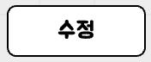 | 2. 수정 버튼  - 유저가 키워드를 입력 후 제출 완료되었을 때 해당 버튼이 표시된다.  - 버튼을 누르면 키워드 입력 UI에서 키워드를 수정할 수 있다.

4-3-4. 정답자 UI
- 해당 화면은 출제자가 키워드를 입력하는 동안 정답을 맞춰야 하는 유저(정답자)들의 화면이다.
- 화면 상단에 검은띠 UI의 투명도를 조절하여 안내 멘트와 진행 시간(카운트다운)을 표시한다.
- 유저들이 자유롭게 조작할 수 있으며 채팅도 가능하다.
- 유저는 오브젝트 앞으로 가서 상호작용이 불가능하다. (모든 상호작용을 막는다.)
- 해당 화면에서 설정(옵션)을 이용할 수 있다.

No | 항목 | Img | 내용
1 | 안내  텍스트 | 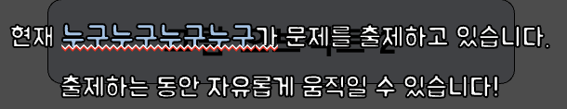 | - Static Text + Dynamic Text로 구성되어 있다.  - [누구누구누구누구]는 현재 출제하고 있는 유저의 닉네임이 표시된다.
2 | 타이머  (카운트다운) |  | 1. 키워드 입력 시간이 60초 ~ 11초 사이인 경우: 하얀색 색상  - 현재 남은 카운트다운을 표시한다.
2 | 타이머  (카운트다운) |  | 2. 키워드 입력 시간이 10초 ~ 0초 사이인 경우: 빨간색 색상  - 10초 뒤에는 게임이 시작한다는 것을 안내하는 역할.

5. 플레이 화면

5-1. 설명
- 출제자의 키워드가 적용된 그림이 생성될 때 해당 UI가 표시된다.
- 한 라운드 당 60초의 시간을 가지고 있으며, 해당 시간 내에 유저들은 그림에 적용된 키워드를 맞혀야 한다.
- 하단에 있는 입력 UI는 채팅 대신으로 채팅 텍스트나 정답 키워드를 엔터키 혹은 버튼을 클릭해 입력하 수 있다.
- 정답을 맞혔을 시 정답 유출 불가 목적으로 별도 필터링이 되어 다른 고정 멘트로 출력된다.
(고민 중인 사항) 정답을 이미 입력한 유저들은 해당 화면을 닫고 대기실을 돌아다닐 수 있다.

5-2. 정답 처리 방법
- 정답 처리 조건:
  - 정답인 키워드만 입력해야 정답으로 판정한다.
  - 다른 문자열 사이에 정답 키워드가 있을 시 정답으로 처리하지 않는다.
  - 출제자와 정답을 아직 입력하지 않은 경우, 정답을 입력한 경우 UI는 5-3. 항목 참고
- 정답을 입력한 경우
2-1. 이미 정답을 맞힌 경우는 [이미 정답을 입력하였습니다.] 문구가 출력된다.
- 출제자
3-1. 정답인 키워드만 입력하면 [문제의 정답은 무엇일까요?] 문구가 출력된다.

5-3. UI 화면
No | 항목 | Img | 내용
1 | 유저 프로필 | 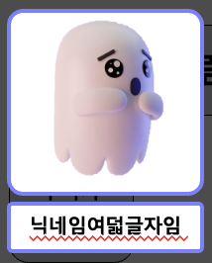 | - 유저 프로필이다. 플레이어 캐릭터와 닉네임을 표시한다.  - 프로필 이미지는 유저의 모델을 호출한다.  - 화면의 왼쪽 오른쪽 각 사이드에 유저들의 위치를 배치한다.  - 본인의 프로필은 항상 왼쪽 상단에 고정된다.
2 | 그림 표시  팝업 | 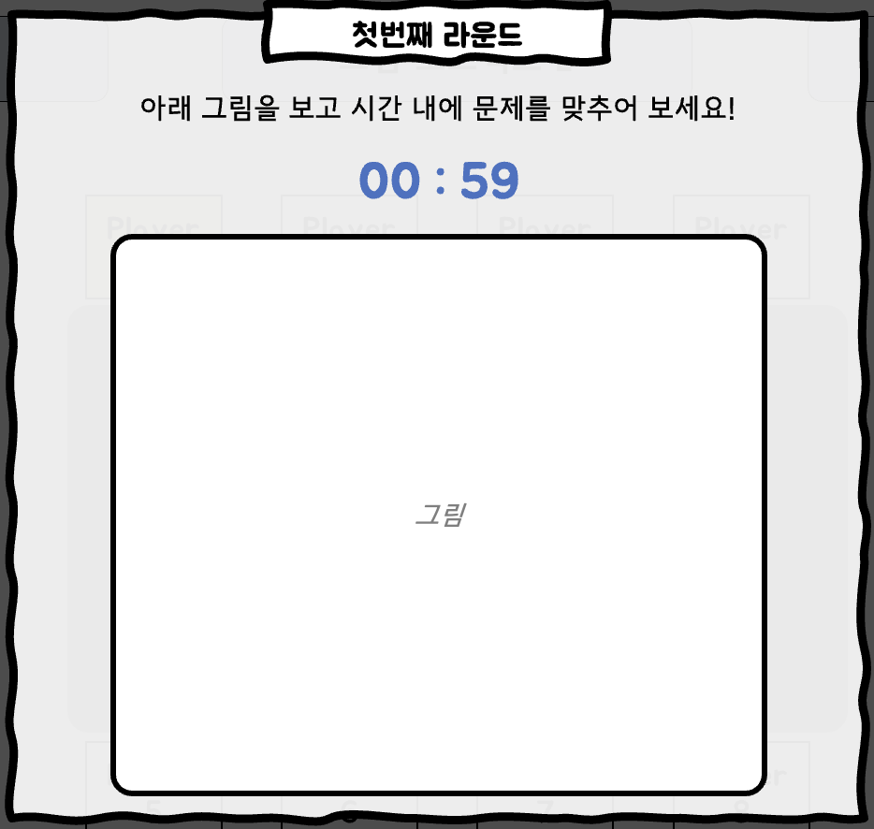 | - 해당 팝업에 그림과 타이머 텍스트가 표시된다.  (1) 상단: 라운드마다 제목이 변경된다.  (2) 안내 문구: [아래 그림을 보고 시간 내에 문제를 풀어보세요!] 고정 문구  (3) 타이머: 10초 이상으로 남았을 경우 파란색 / 10초 이하 남았을 시 붉은색으로 텍스트 컬러를 처리한다.  (4) 그림이 표시되는 팝업
3 | 입력 창 | 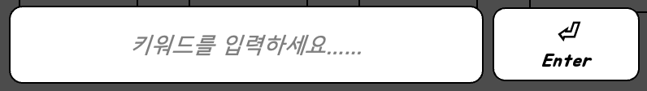 | - Input Field UI이다. 해당 창으로 채팅 및 키워드를 입력할 수 있다.  - Input Field 옆의 Button을 클릭하거나 Enter 키를 입력하면 채팅을 전송할 수 있다.  - 출제자의 경우 해당 UI는 채팅의 기능을 지닌다.
4 | 랭킹 아이콘 |  | - 아이콘 위에 마우스 커서를 롤업 했을 시 5. 랭킹 툴팁 UI가 표시된다.  - 마우스 커서를 내리면 툴팁이 사라진다.
5 | 랭킹 툴팁 |  | - 랭킹 툴팁은 획득한 포인트가 많으면 높은 등수, 획득한 포인트가 적으면 낮은 등수로 표시한다.  - UI의 양식은 [등수 / 닉네임 / 현재 점수] 로 표시한다.  - 같은 점수가 있을 시, 동일한 등수로 표시하고 다음 등수는 건너뛴다. (ex) 3등 두 명이면 4등 없고 5등으로 표시  - 매 라운드마다 갱신되어 표시된다.

- UI는 다음 페이지에 내용이 더 있습니다.
No | 항목 | Img | 내용
6 | 채팅 간략 UI | 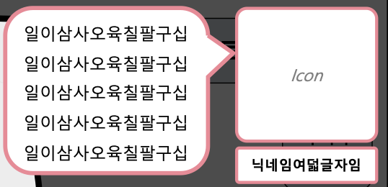 | - 오른쪽에 플레이어 프로필이 있는 경우는 UI가 왼쪽에 표시되고,  왼쪽에 플레이어 프로필이 있는 경우는 오른쪽에 UI가 표시된다.  - 본인이 입력한 말풍선만 아웃라인 컬러가 다르게 표시된다.  - 글자수는 가로 10글자, 세로 5줄로 총 50자까지 표시한다.
6 | 채팅 간략 UI | 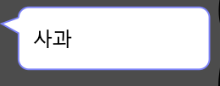 | - 정답 키워드가 아닌 경우 텍스트를 그대로 표시한다.
6 | 채팅 간략 UI | 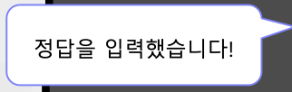 | - 정답 키워드를 입력했을 시 [정답을 입력하였습니다! <br> nn 포인트 획득!] 문구로 대체되어 출력된다.  - 정답 처리 기준은 5-2. 정답 처리 방법 확인
6 | 채팅 간략 UI | 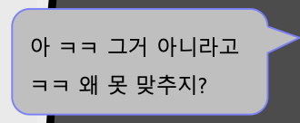 | - 정답을 이미 맞힌 유저의 채팅 UI는 회색으로 처리한다.  - 정답과 관련된 키워드를 입력한 경우 [이미 정답을 입력하였습니다.] 라는 멘트가 표시된다.  - 출제자의 채팅은 회색으로 처리하고, 출제자가 정답을 입력할 경우 [문제의 정답은 무엇일까요?] 멘트가 표시된다.
7 | 채팅 버튼 |  | - 채팅 버튼 클릭 시 좌측 하단에 채팅 UI 가 표시된다.  - 채팅 UI는 8번 확인
8 | 채팅 기본 UI |  | - 유저들이 입력하는 채팅 기본 UI이다.  - 채팅 버튼을 통해 해당 UI를 표시할 수 있다.  - 6. 채팅 간략 UI의 내용들을 전문 표시한다.

6. 라운드 종료

6-1. 포인트 시스템
- 포인트 정의: 게임 내부적으로 측정되는 점수 제도이다. 게임 플레이가 종료되면 즉시 휘발되며, 이 포인트는 등수를 측정하기 위한 포인트이다.
- 게임 시작 시 포인트는 0점으로 초기화가 된다.
- 매 라운드마다 유저가 획득한 포인트는 누적으로 갱신이 된다.
- 제일 빨리 정답을 맞힐 수록 높은 점수를 획득하고, 정답을 늦게 맞힐 수록 낮은 점수를 획득한다.
관련 내용은 데이터 문서에 기재 예정
- 정답을 맞히지 못한 경우는 포인트를 획득하지 못한다.
- 자세한 사항은 별도 문서에 데이터 추가 예정.

6-2. 라운드 종료 UI
- 확인 버튼과 별개로 30초 후 다음 라운드 시작 전 대기 상태가 된다.
(다시 시작 대기 UI를 표시한다. 이때 카운트다운은 30초를 표시한다.)

7. 게임 종료

7-1. 랭킹 시스템
- 랭킹은 모든 라운드 플레이 후 정산된 포인트를 기반으로 측정이 된다.
- 가장 높은 포인트를 보유하고 있는 유저는 높은 등수를 획득하고, 가장 낮은 포인트를 보유하고 있는 유저는 낮은 등수를 획득하게 된다.
- 1등 유저의 경우는 확정 보상을 획득하게 된다. (보상 관련 내용은 추후 서술 예정)
- 포인트의 점수가 같을 경우, 공동 등수로 처리한다.
단, 공동 등수가 있는 경우 다음 등수는 표시하지 않는다.
(ex) 공동 2등이 있을 시, 3등 없이 바로 4등으로 표시된다.

7-2. UI
- UI의 경우 6-2. 라운드 종료 UI와 동일하게 표시된다.
- 확인 버튼을 누르면 게임룸으로 이동된다.
- 라운드 종료 시에는 확인 버튼도 있고 자동으로 30초 후 넘어가지만,
게임 종료 시에는 확인 버튼을 누르면 보상 획득하는 구조이다.

9. 예외 처리
- 예외 처리는 필요 시 내용이 추가될 수 있다.
예외 상황 | 예외 처리
시작하자마자 한 명의 유저라도  강제 종료한 경우 | 강제 종료 혹은 게임에서 튕긴 유저의 수만큼 제외하여 라운드 내 플레이 횟수를 체크한다.  즉, 모든 게임 라운드 내의 키워드 입력의 횟수는 유저의 수만큼 진행된다.
플레이 도중 한 명의 유저라도  게임을 이탈한 경우 | 게임 시작 전 선정된 유저의 순서에 적힌 닉네임과 실제로 해당 닉네임을 가지고 있는 유저가 있는지 체크 후 없을 시 다음 순서로 넘어간다.
출제자가 게임을 이탈한 경우 | 제한 시간을 그대로 보내고, 랜덤 keyword를 제출한다.

